1.A Technológia
Prílohy

Úloha: Vypracujte odpovede do zošita, odfoťte a pošlite.

- Prečo sa k jedlu pridáva príloha?

- Dopíšte vhodné prílohy
- k mäsu na smotane podávame ......................................................
- k vyprážanému mäsu podávame .....................................................
- k rybám podávame ........................................................................

- Vypíšte prílohy:
pondelok .................................................
utorok .....................................................
streda .....................................................
štvrtok ....................................................
piatok ......................................................
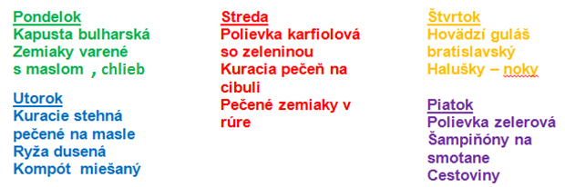

- Čo potrebujeme na zemiakovú kašu?

- Vymenujte suroviny na zemiakové placky.

- Načo sa používa tarhoňa?

- Z akých zemiakov pripravujeme lokše?

1.A Technológia

Úloha č. 1: prepíšte text
Vegetariánske a vegánske stravovanie
Vegetariánstvo
- je forma výživy ľudí
- konzumuje sa iba rastlinná strava (obilniny, strukoviny, ovocie, zelenina, orechy, semienka a rastlinné oleje)
- odmietajú jesť mäso k úcty ku zvieratám
- konzumujú živočíšne produkty – vajcia, med, syry, tvaroh, jogurty, smotanu

Nevýhody:
- môže spôsobiť anémiu (chudokrvnosť), poruchy menštruačného cyklu a iné problémy (vypadávanie vlasov, lámanie nechtov)
- nebezpečné pre deti, tehotné a dojčiace ženy
Vegánstvo
- konzumuje sa iba rastlinná strava
- nekonzumujú živočíšne produkty – vajcia, med, syry, tvaroh, jogurty, smotanu

Úloha č.2: odpovedzte na otázky

- Kto je vegetarián?

- Vymenujte živočíšne produkty.

- Ako sa volá človek, ktorý odmieta jesť živočíšne produkty?

- Napíšte denné menu (raňajky, obed, večera), ktoré by ste pripravili pre vegetariána.

- Čo je to anémia?

- Je vhodný sójový syr pre vegetariánov?

- Ako roztopíme stuhnutý med vo fľaši?

Úloha č. 3: odfoťte a pošlite

1.A Technológia

Úloha č. 1: Opíšte text do zošita.
Prílohy z múky

Charakteristika:
- pripravujú sa z múky - hladká, polohrubá, hrubá, krupica, škrob...
- vhodné k mäsitými i bezmäsitým jedlám
- varia sa vo vode alebo na pare

Druhy príloh z múky:
- knedle
- halušky
- cestoviny

Knedľa kysnutá, parená
- pripravuje sa z kysnutého cesta
- používa sa hrubá múka
- po vykysnutí sa cesto vytvarujeme na tvar knedle a varí na pare
- po uvarení popichať špajľou, aby unikla para
- povrch namastiť olejom
- ťažšie stráviteľná

Úloha č. 2: pozrite si video, vypracujte otázky

Video: youtube / Domáca parená knedľa ...
- Ktoré suroviny potrebujeme?
- Ako dlho necháme kysnúť kvások?
- Na koľko časti rozdelíme cesto?
- Ako dlho paríme?

Úloha č. 3: Pomenujte cestoviny na obrázku. (penne, farfalle, fusilli)
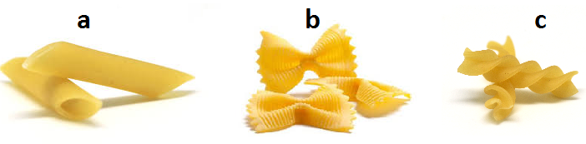

Úloha č. 4: Odfoťte a pošlite.

